一、学生临时出校申请系统操作指南
（学生使用）

1.登录北京师范大学“信息门户”——“办事大厅”，在办事大厅“服务列表”中找到“学生临时出校申请服务”，如下图：
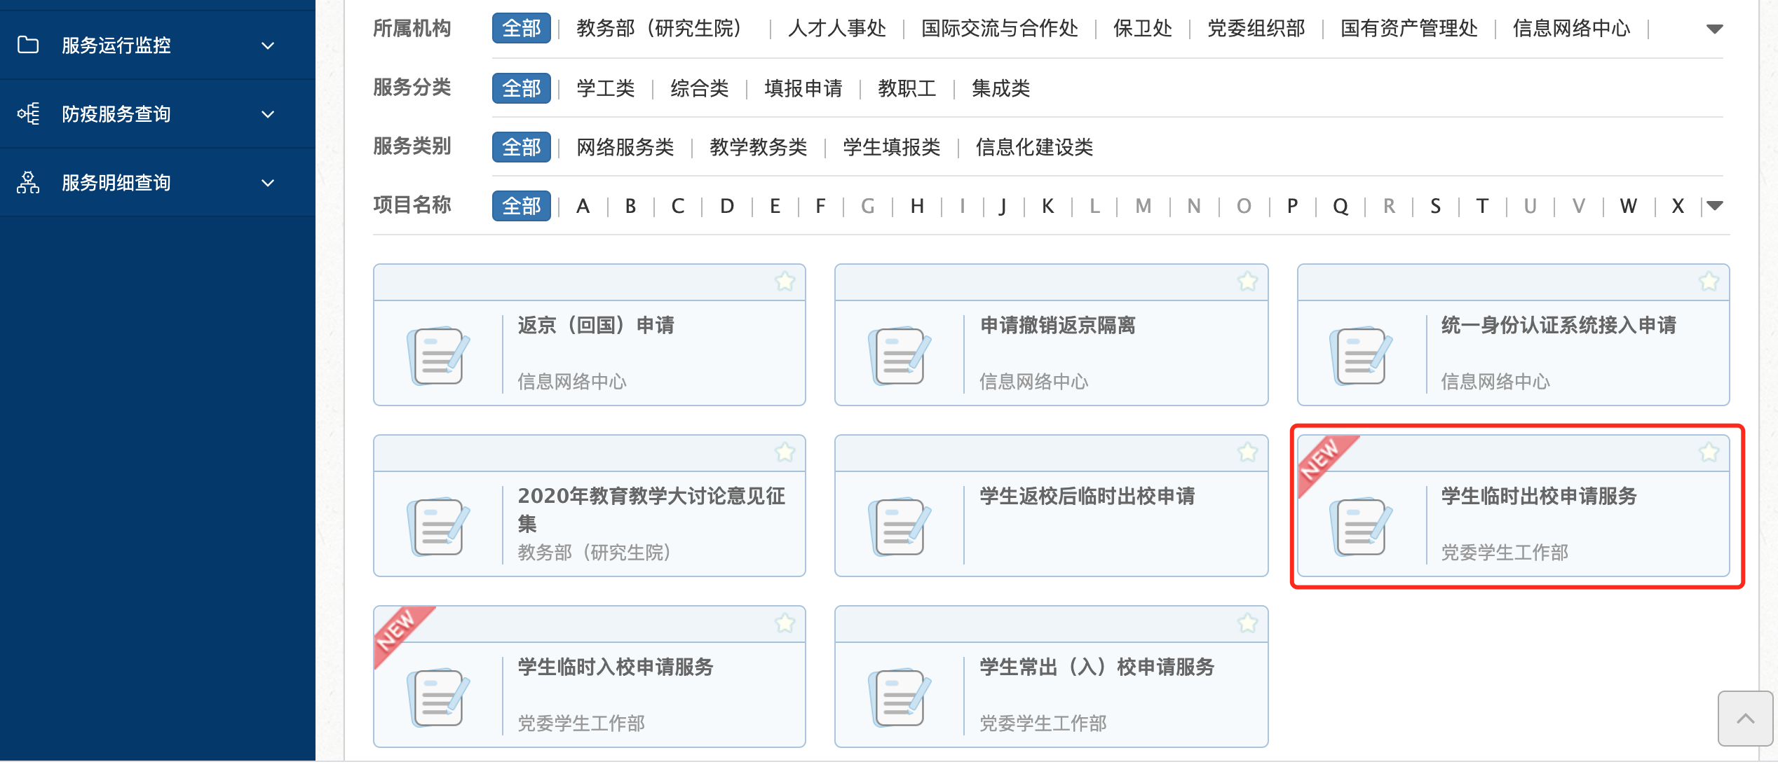
2. 进入“学生临时出校申请服务”后，查看并签署“临时出校承诺书”。

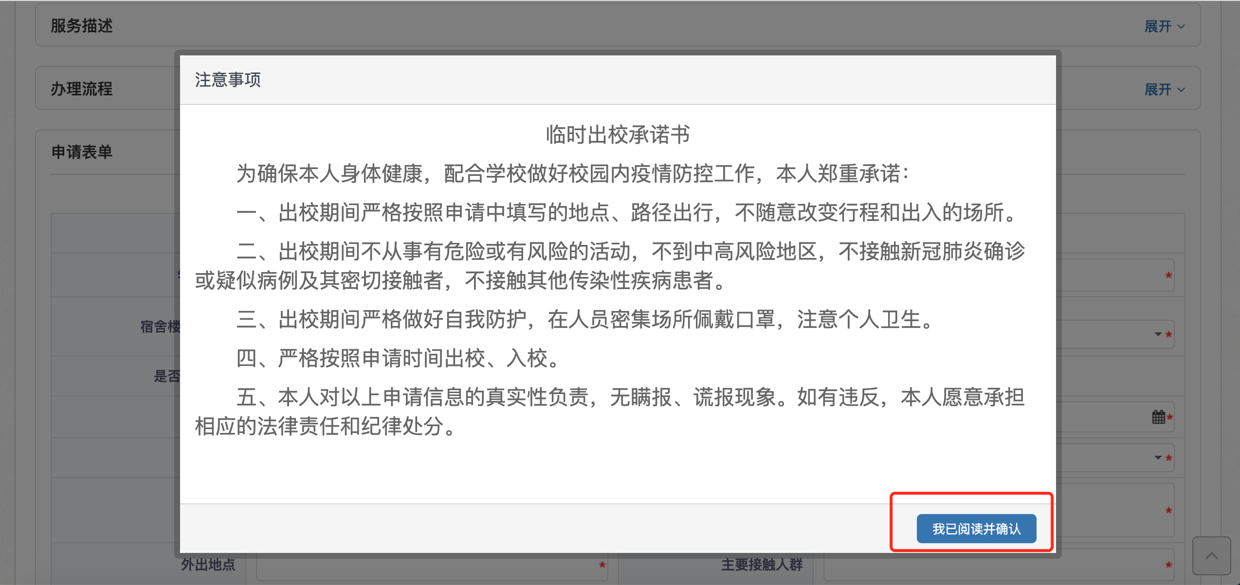

3.签署完“临时出校承诺书”后，即可进入填报页面，可根据实际情况填写。
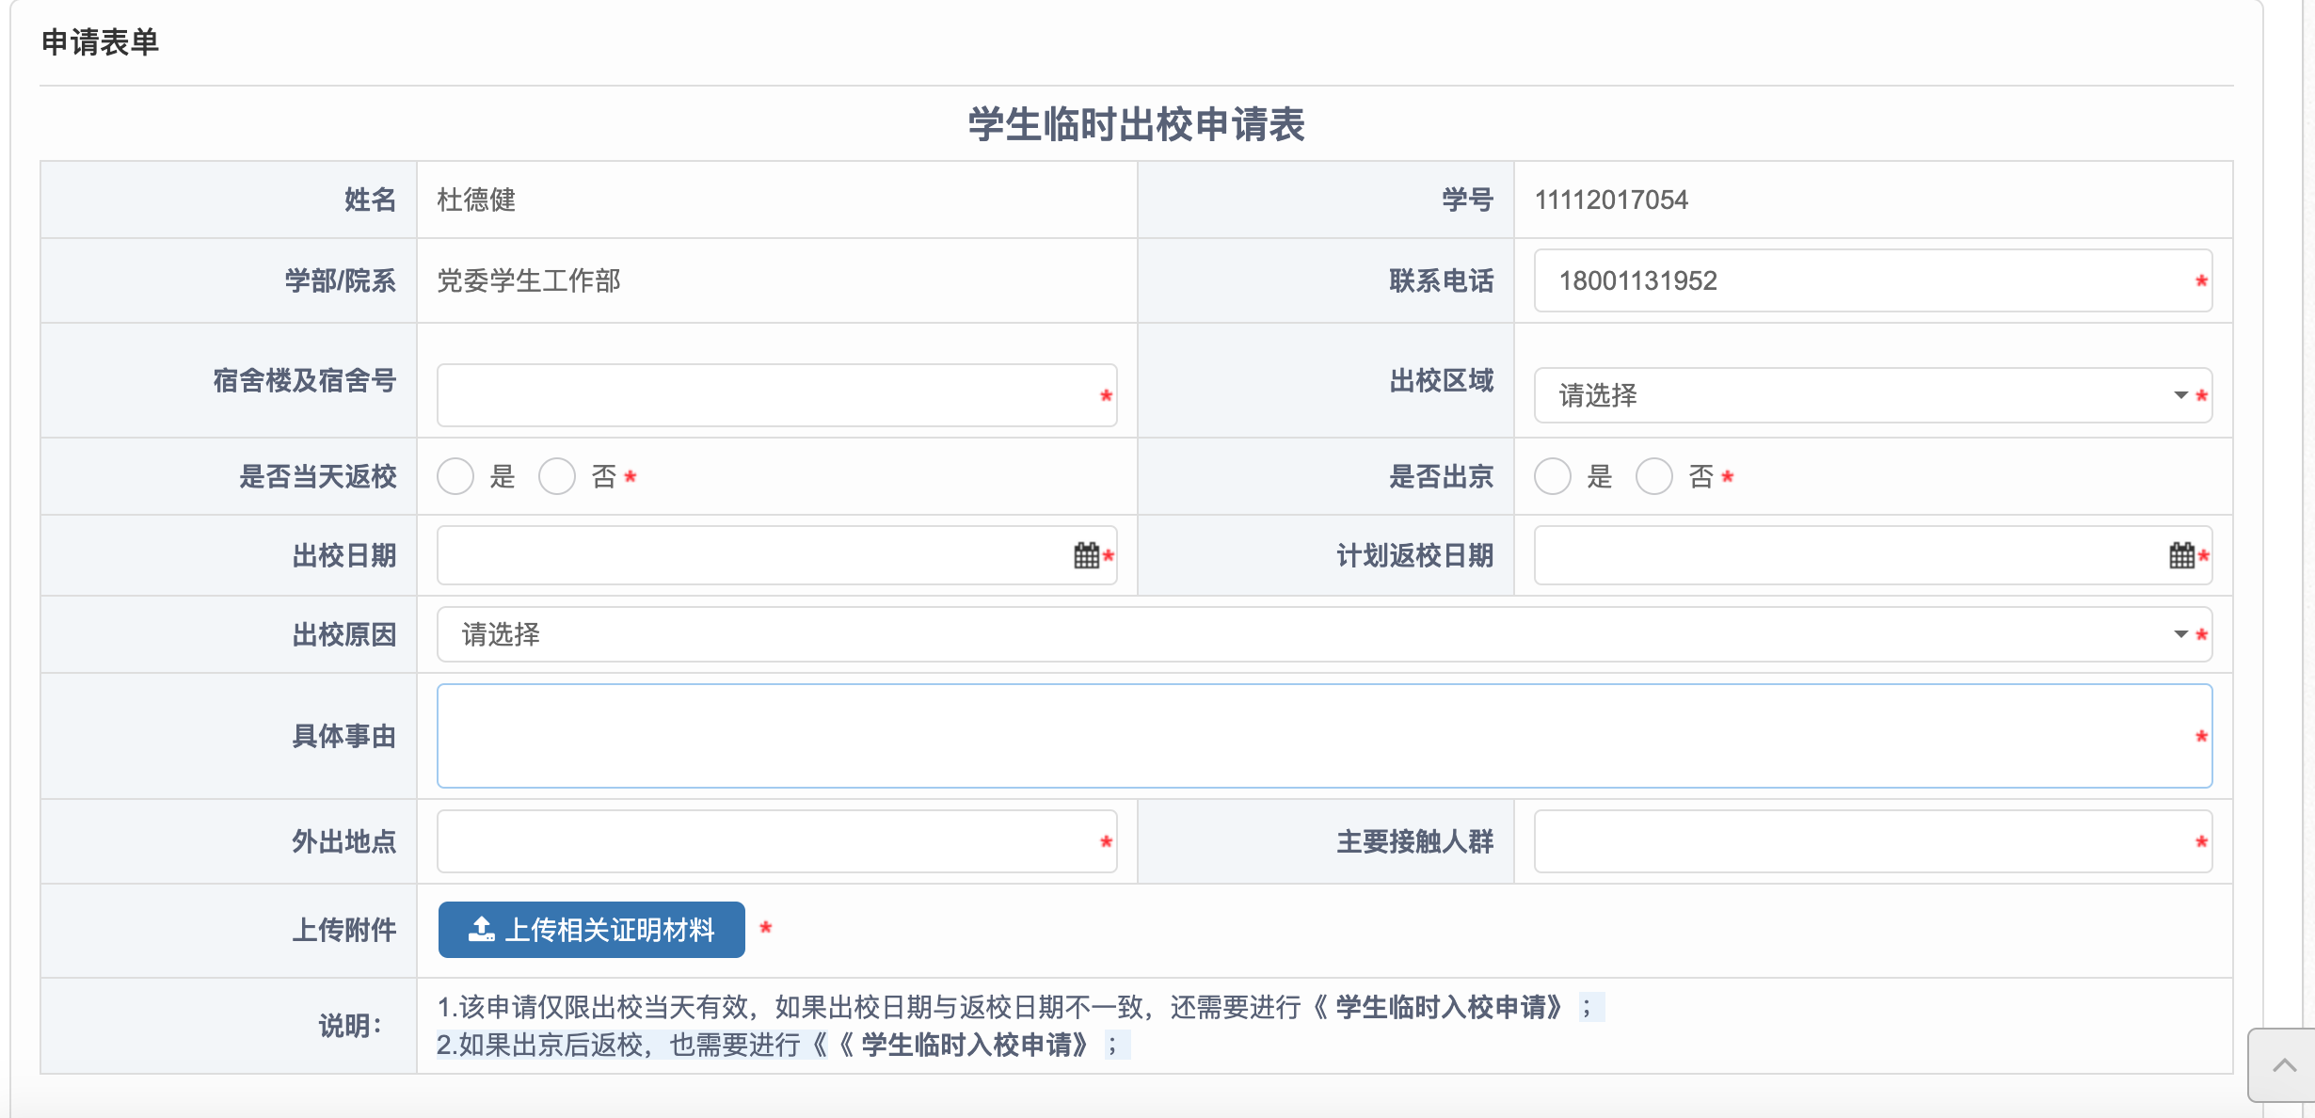
注意：
1.学生当天出校当天返校，且不出京，提交申请后半小时，可直接出校、入校，当天入校时不用再通过“学生临时入校申请服务”填写入校申请。
2.学生当天出校当天返校，但出京，经学部院系审批后半小时方可出校，入校时需要通过“学生临时入校申请服务”提交入校申请；
3.学生当天出校当天不返校，不出京，经学部院系审批后半小时方可出校，入校时需要通过“学生临时入校申请服务”提交入校申请；
4.学生当天出校当天不返校，且出京，经学部院系审批后半小时方可出校，入校时需要通过“学生临时入校申请服务”提交入校申请；
二、学生临时入校申请系统操作指南
（学生使用）

1.登录北京师范大学“信息门户”——“办事大厅”，在办事大厅“服务列表”中找到“学生临时入校申请服务”，如下图：

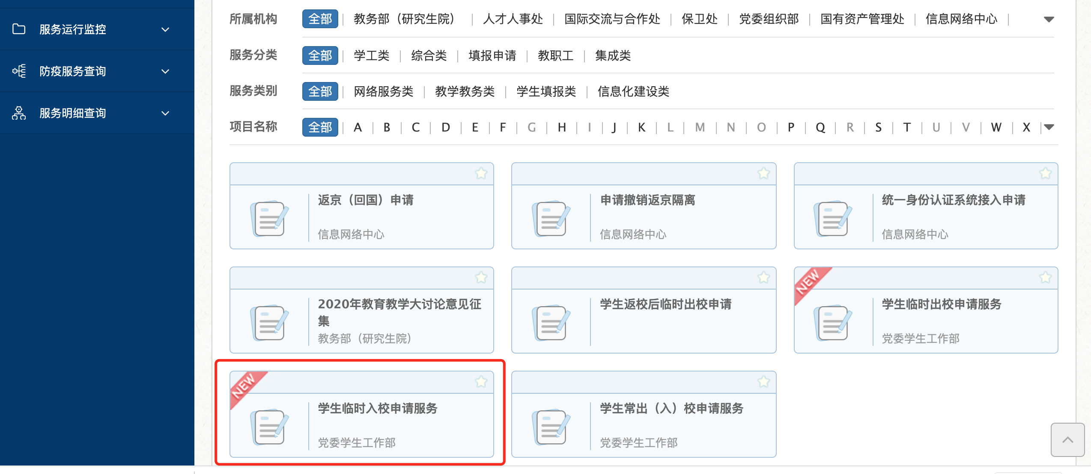
2. 进入“学生临时入校申请服务”后，查看并签署“临时入校承诺书”。
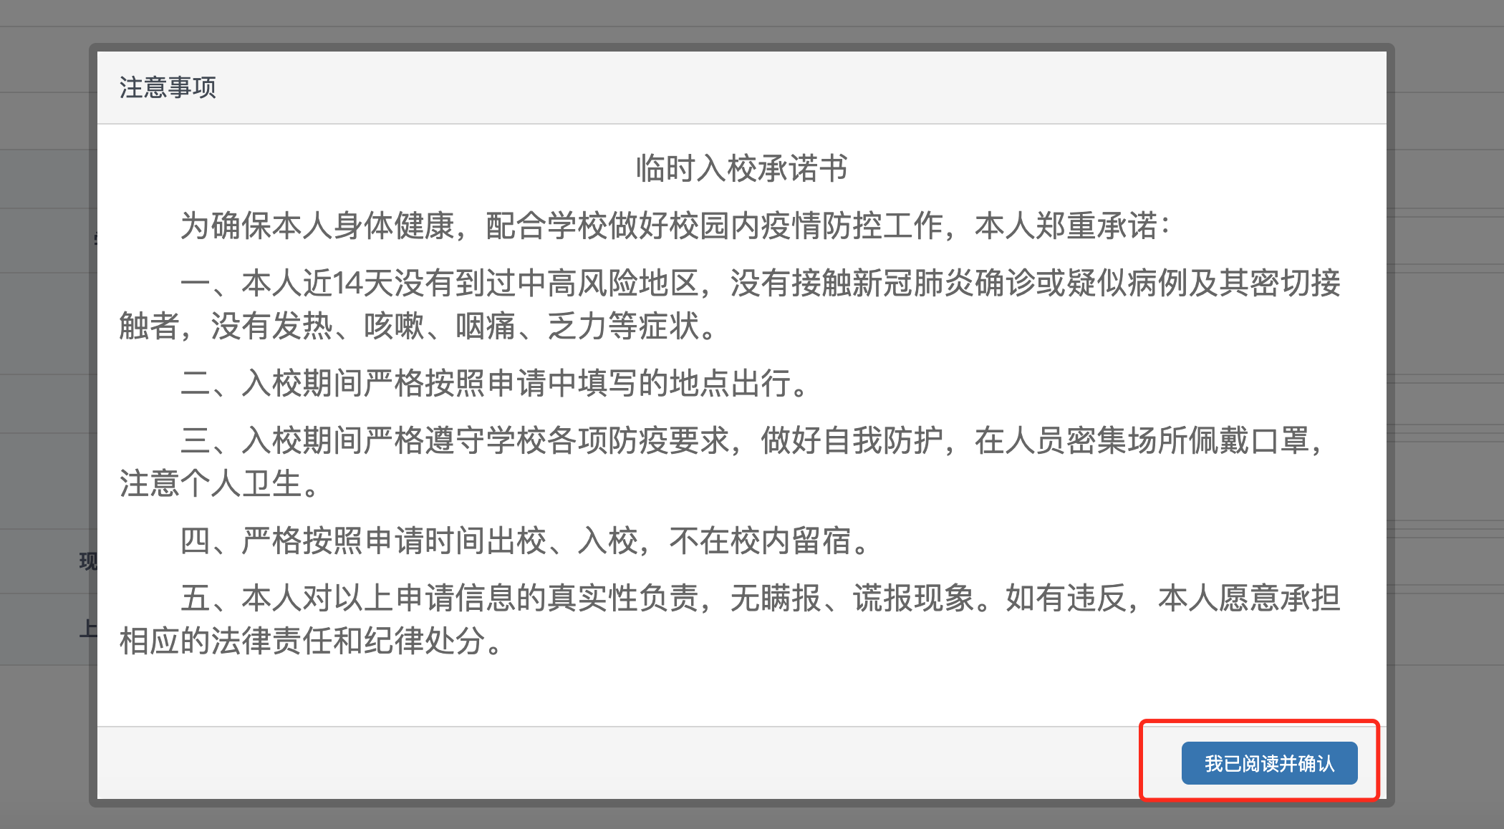

3.签署完“临时入校承诺书”后，即可进入填报页面，可根据实际情况填写。
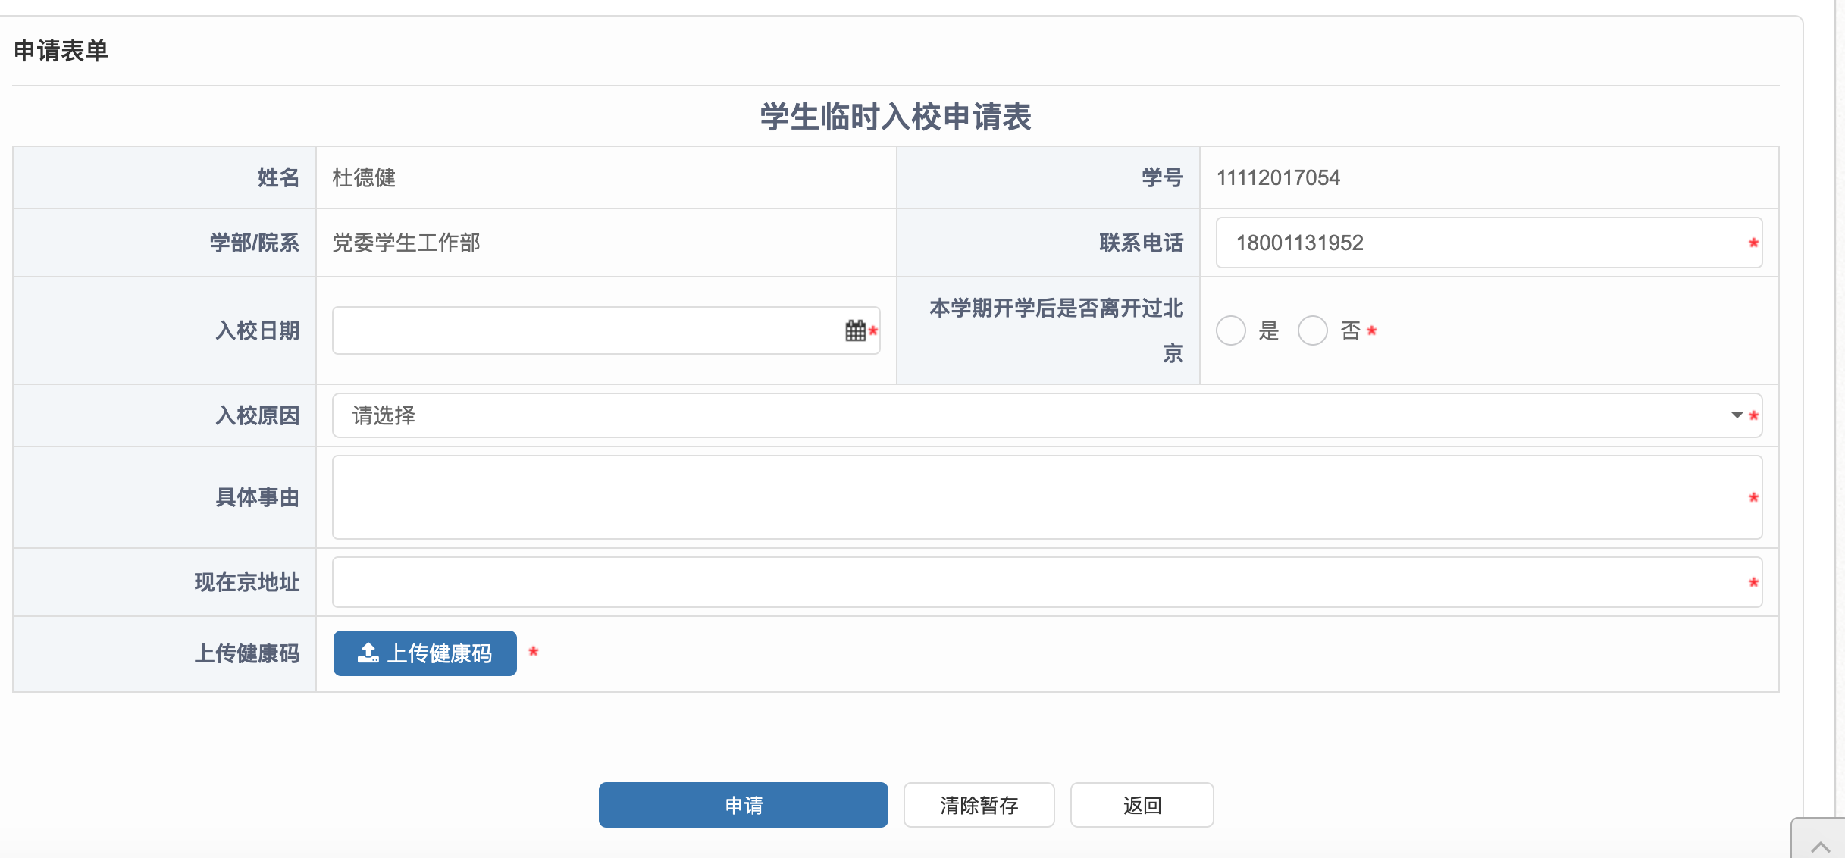

注意：
1. 学生若本学期开学后没有离京经历，系统将自动审批，提交成功半小时后即可入校；若在本学期开学后有离京经历，请如实填写，经学部院系审批后（半小时）方可入校。
2. 学生提交申请后，即开通了当天出校、入校的权限，学生可以当天入校、出校,不用再通过“学生临时出校申请服务”填写出校申请。
3. 在校外住宿的学生不可在校内留宿。

